LIC. CÉSAR FRANCISCO PADILLA CHÁVEZ.
Regidor del H. Ayuntamiento Constitucional del Municipio de Tlajomulco de Zúñiga, Jalisco.

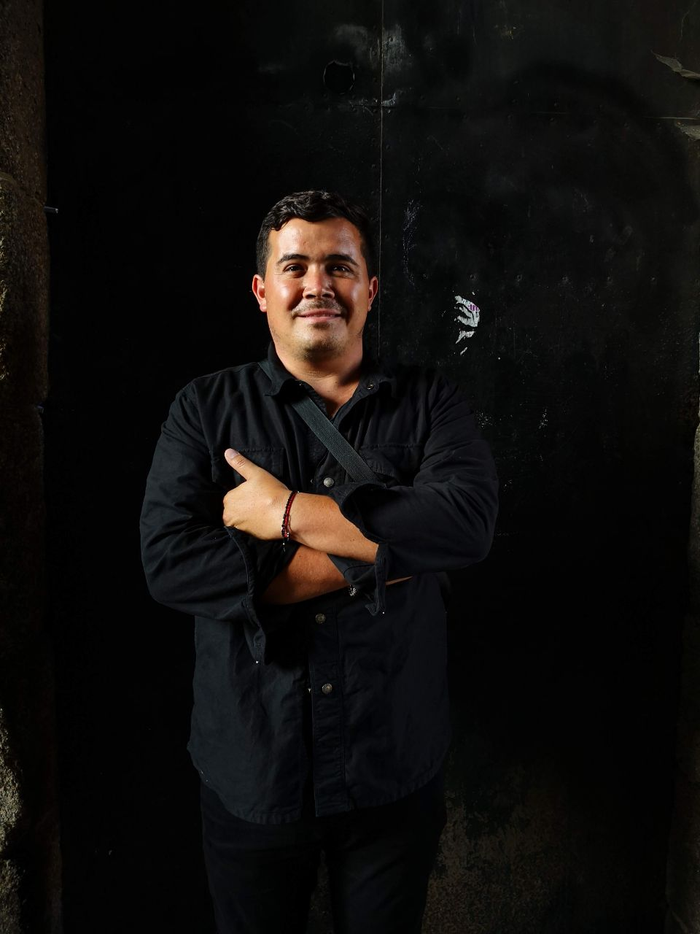

Informe Anual de Actividades para el periodo de Octubre del 2018 a Septiembre del 2019.

CONTENIDO:

 | Página
I.-Introducción
I.I Presentación | 3
I.II Marco legal | 3
II.-Sesiones del Ayuntamiento | 4
III.-Comisiones Edilicias
III.I Comisiones Edilicias que presido | 6
1.- Planeación Socioeconómica y Urbana | 6
2.- Seguridad Pública | 8
III.II Comisiones Edilicias a las que pertenezco y otros | 10
IV.- Iniciativas y Dictámenes | 12
V.- Reservas y otras aportaciones | 15
VI.- Atención Ciudadana | 16

I.I Presentación:
En este primer año de gobierno desempeñando el cargo como Regidor del H Ayuntamiento de Tlajomulco de Zúñiga, me he enfocado en promover temas de desarrollo urbano buscando en todo momento el correcto ordenamiento territorial del municipio, una de las problemáticas que siempre ha caracterizado a Tlajomulco. Se impulso la creación del Instituto para el Mejoramiento del Habitat, un innovador OPD con especialistas técnicos en la materia, además de la creación de un nuevo Reglamento para regular predios urbanos (COMUR), con el cual se pretende otorgar títulos de propiedad bajo un procedimiento gratuito a los habitantes del Municipio.
En el tema de seguridad me di a la tarea de atender las necesidades de la Policía Preventiva Municipal, se impulso la creación de un nuevo Reglamento que regule el servicio de protección a servidores públicos, y además se propusieron reformas para efectos de brindar apoyo a las autoridades competentes en el tema de medidas cautelares
Quiero resaltar que en un trabajo en conjunto con el resto de los Ediles, tuvimos a bien emitir al inicio de la administración una nueva normatividad municipal, acorde a las necesidades actúales del municipio, aprobando el Reglamento del Ayuntamiento del Municipio de Tlajomulco de Zúñiga, Jalisco, y el Reglamento de la Administración Pública del Municipio de Tlajomulco de Zúñiga, Jalisco.
I.II Marco Jurídico.
El que suscribe Regidor César Francisco Padilla Chávez, en mi carácter de Presidente de las Comisiones Edilicias de Planeación Socioeconómica y Urbana, y Seguridad Pública, con fundamento en el artículo 115 fracción I de la Constitución Política de los Estados Unidos Mexicanos, artículo 73 fracción II de la Constitución Política del Estado de Jalisco, artículos 49 y 50 de la Ley de Gobierno y Administración Pública Municipal del Estado de Jalisco, artículo 44 fracción XIII del Reglamento del Ayuntamiento del Municipio de Tlajomulco de Zúñiga, Jalisco, y demás relativos aplicables, vengo a dar cumplimiento con mi obligación en materia de transparencia de realizar un informe anual de actividades, haciéndolo de la siguiente forma:
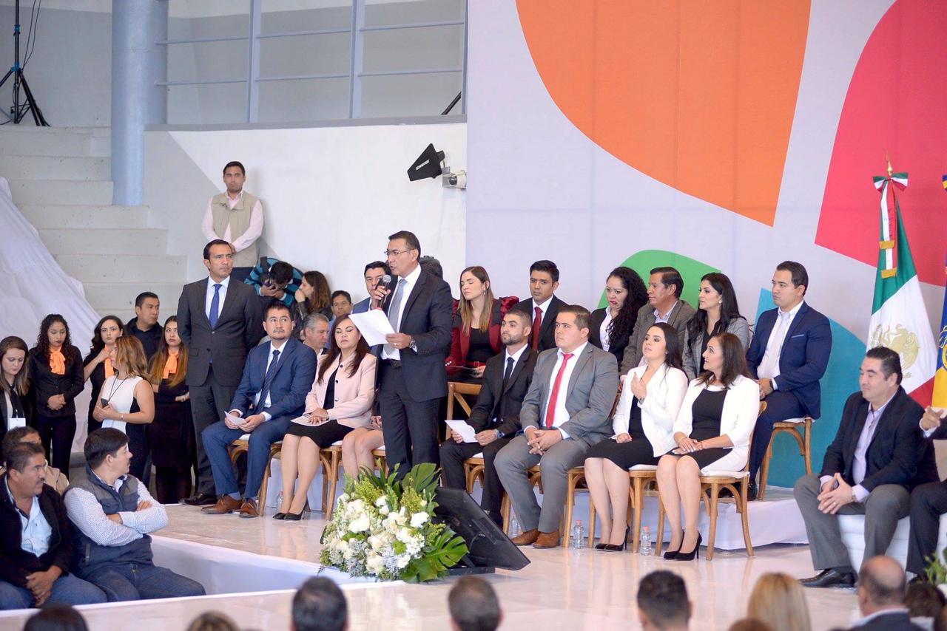
(Toma de protesta como Regidor Constitucional del H. Ayuntamiento de Tlajomulco de Zúñiga 30/09/2018)

En lo que va de esta administración se han celebrado un total de 23 Sesiones del Ayuntamiento, contemplando la Instalación, Solemnes, Ordinarias y Extraordinarias. En cumplimento con las obligaciones y facultades que la ley me confiere he asistido en tiempo y forma a cada una de las sesiones de cabildo celebradas, para lo cual tengo a bien hacer una remembranza en orden cronológico de dichas sesiones:
- 30 de Septiembre del 2018- Solemne.
- 01 de Octubre del 2018- Instalación del Ayuntamiento.
- 30 de Octubre del 2018- Extraordinaria.
- 23 de Noviembre del 2018- Ordinaria.
- 01 de Diciembre del 2018- Extraordinaria.
- 10 de Diciembre del 2018- Solemne.
- 11 de Diciembre del 2018- Solemne.
- 13 de Diciembre del 2018- Ordinaria.
- 11 de Enero del 2019- Extraordinaria.
- 30 de Enero del 2019- Ordinaria
- 08 de Febrero del 2019- Extraordinaria.
- 22 de Febrero del 2019- Ordinaria.
- 06 de Marzo del 2019- Extraordinaria.
- 11 de Abril del 2019- Ordinaria.
- 24 de Mayo del 2019- Ordinaria.
- 24 de Junio del 2019- Ordinaria.
- 15 de Julio del 2019- Extraordinaria.
- 19 de Julio del 2019- Ordinaria.
- 30 de Julio del 2019- Extraordinaria.
- 05 de Agosto del 2019- Extraordinaria.
- 08 de Agosto del 2019- Ordinaria.
- 26 de Agosto del 2019- Ordinaria.
- 27 de Agosto del 2019- Extraordinaria.

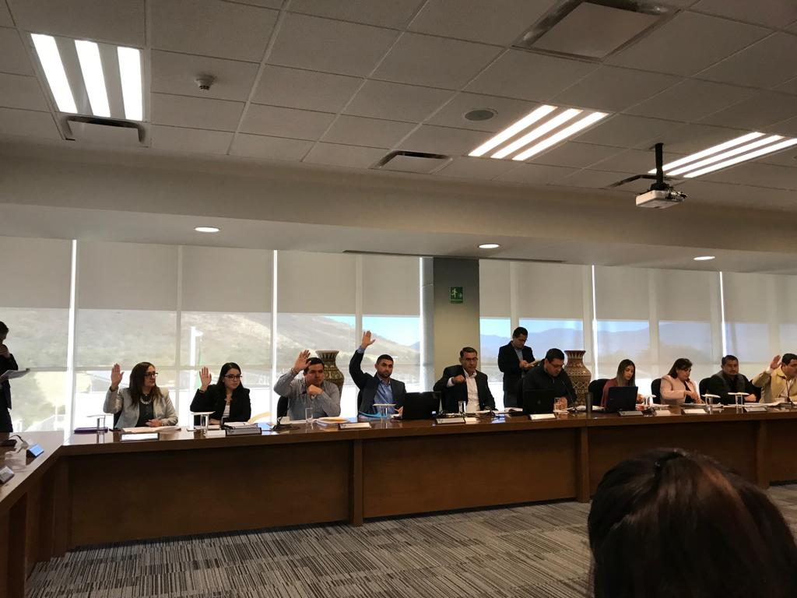
(Sesión Extraordinaria de fecha 08 de febrero del 2019)

III.I Comisiones Edilicias que presido:
1.- Planeación Socioeconómica y Urbana:
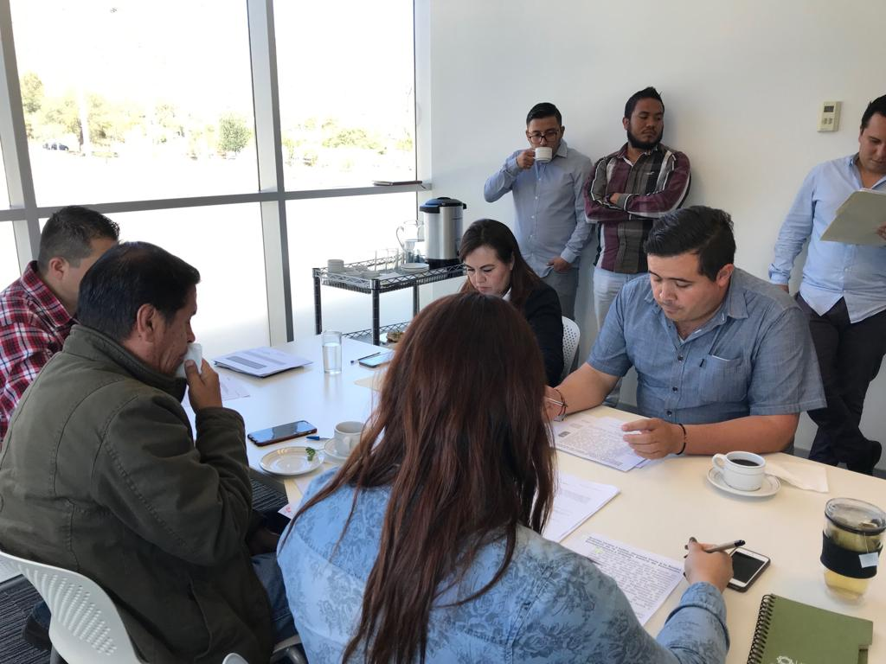
La Comisión Edilicia de Planeación Socioeconómica y Urbana es de gran importancia para cuidar y realizar un correcto ordenamiento territorial del Municipio, sus facultades se encuentran estipuladas en el artículo 79 del Reglamento de Ayuntamiento del Municipio de Tlajomulco de Zúñiga, Jalisco, siendo de las más importantes el estudio de los ordenamientos, programas y políticas en materia de desarrollo urbano, dictaminar los instrumentos de planeación urbana, impulsar el mejoramiento de la calidad de vida de los habitantes del Municipio, entre otras.
Se presenta a continuación las actividades realizadas por la Comisión Edilicia de Planeación Socioeconómica y Urbana:
- El día 12 de noviembre del 2018 se instala la Comisión Edilicia de Planeación Socioeconómica y Urbana del Municipio de Tlajomulco de Zúñiga.

- El 12 de noviembre en Sesión Extraordinaria, se realiza el informe del punto de acuerdo mediante el cual se aprueba y autoriza el turno a la Comisión Edilicia de Planeación Socioeconómica y Urbana, como convocante, y la Comisión Edilicia de Reglamentos y Puntos Constitucionales, como coadyuvante, el proyecto de Decreto por el que se expide el Reglamento del Instituto para el Mejoramiento del Hábitat del Municipio de Tlajomulco de Zúñiga.

- El 17 de diciembre del 2018 en Sesión Ordinaria, se da informe sobre la solicitud que se hace a la Dirección General de Ordenamiento Territorial del Municipio de Tlajomulco de Zúñiga, respecto del proceso de otorgamiento de Licencias de Urbanización, para efectos del estudio y de ser el caso, proponer la actualización de la Reglamentación respectiva.

- El 23 de enero del 2019 en Sesión Ordinaria, se realiza la presentación, lectura y aprobación del Plan de Trabajo de la Comisión Edilicia de Planeación socioeconómica y urbana del periodo 2018- 2021.

- El 12 de febrero del 2019 en Sesión Ordinaria, se realiza el informe y discusión, mediante el cual se solicita información a la Dirección General de Ordenamiento Territorial, respecto al Procedimiento para el otorgamiento de Licencias de Urbanización.

- El 15 de marzo del 2019 en Sesión Extraordinaria, se informa sobre el punto de acuerdo mediante el cual se turna y autoriza a la Comisión Edilicia de Planeación Socioeconómica y Urbana, como convocante, y la Comisión Edilicia de Reglamentos y Puntos Constitucionales, como coadyuvante, en el Proyecto de Decreto mediante el cual se expide el Reglamento Interior para la Regularización y Titulación de Predios Urbanos del Municipio.

- El 08 de abril del 2019 en Sesión Extraordinaria, se realizo la presentación, análisis y discusión del proyecto de decreto mediante el cual el cual se expide el Reglamento Interior para la Regularización y Titulación de Predios urbanos del Municipio, mismo que fue aprobado en dicha sesión.

- El 20 de mayo del 2019 en Sesión Ordinaria, se informa sobre el punto de acuerdo en el cual se aprueba y autoriza la integración del Consejo de Participación y Planeación para el Desarrollo Municipal de Tlajomulco de Zúñiga (COPPLADEMUN).

- En la misma Sesión que se menciona en el punto anterior, se designa el suplente de Presidente de esta Comisión.

- El 05 de junio del 2019 en Sesión Extraordinaria, se realiza la presentación, análisis, discusión y aprobación del punto de acuerdo mediante el cual se establece el calendario de Sesiones 2019 de esta Comisión Edilicia.

- El 12 de junio del 2019 en Sesión Ordinaria, se hace la presentación, análisis, discusión y aprobación del proyecto de dictamen por el que reforman los artículos 3, 6 ,8 y se adicionan los artículos 18 y 19 del Reglamento del Consejo Municipal de Desarrollo Urbano de Tlajomulco.

- El 10 de julio del 2019 en Sesión Extraordinaria, se realiza la presentación, análisis discusión y aprobación del Plan Municipal de Desarrollo y Gobernanza Tlajomulco 2018- 2021.

- El 07 de agosto del 2019 en Sesión Ordinaria, se realiza el informe del punto de acuerdo, mediante el cual se aprueba y autoriza al Coordinador General de Gestión Integral de la Ciudad para presentar solicitud formal ante el Instituto para el Mejoramiento del Hábitat del Municipio de Tlajomulco, con el objeto de que se lleve a cabo un estudio vial que permita mejorar el flujo vehicular de la Avenida Adolf B. Horn en su cruce con la calle Prolongación Primero de Mayo, conocido como La Tijera de este Municipio.
2.- Comisión Edilicia de Seguridad Pública:
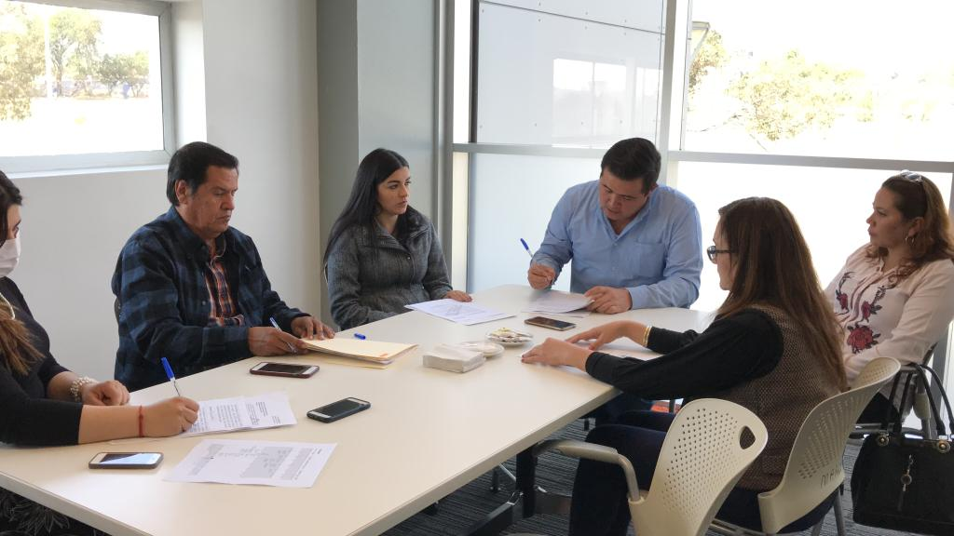
Esta Comisión Edilicia cuenta con diversas facultades, las cuales se encuentran contenidas en el artículo 83 del Reglamento del Ayuntamiento del Municipio de Tlajomulco de Zúñiga, Jalisco, entre la cuales se destaca atender las funciones y servicios de la policía preventiva, vigilar el funcionamiento del servicio profesional de carrera policial, conocer la situación que guardan los centros de detención y custodia de detenidos e infractores, entre otras.
Se presenta a continuación las actividades realizadas por la Comisión Edilicia de Seguridad Pública:
- El día 15 de noviembre del 2018 se instala la Comisión Edilicia.

- El 17 de diciembre del 2018 en Sesión Ordinaria, se atiende a la petición de los ciudadanos de la localidad de Santa Cruz De Las Flores, en materia de Seguridad Pública.

- El 10 de enero del 2019 en Sesión Ordinaria, se informa respecto al oficio acordado en la sesión ordinaria de fecha 17 de diciembre dirigida a la Comisaria de la Policía Preventiva del Municipio de Tlajomulco de Zúñiga, en relación a una petición ciudadana.

En la misma sesión se hace la presentación, lectura y en su caso la aprobación del Plan de Trabajo de la Comisión Edilicia de Seguridad Publica para el periodo 2018-2021.

- El 11 de febrero del 2019 en Sesión Ordinaria, se realiza el informe de incidencias por temas de inseguridad en planteles escolares, elaborado y remitido por la Dirección de General de Educación del Municipio de Tlajomulco de Zúñiga.

- El 22 de marzo del 2019 en Sesión Ordinaria, se realiza el informe mediante en el que se menciona que el Regidor Cesar Francisco Padilla Chávez Presidente de esta Comisión Edilicia de Seguridad Pública, presentó iniciativa de turno del Proyecto de Decreto mediante el cual se expide el Reglamento del Servicio de Protección para el Municipio de Tlajomulco de Zúñiga, mismo que fue aprobado y autorizado en dicho punto. De igual forma se emitió solicitud de Manifestación de Impacto Regulatorio a la Dirección de Mejora Regulatoria del Municipio, así como la emisión de Viabilidad Financiera a la Dirección General de Finanzas, para efectos de dictaminar dicho Proyecto de Decreto

- El 12 de abril del 2019 en Sesión Ordinaria se aprobó y autorizó como suplente de esta Comisión Edilicia de Seguridad Publica a la Regidora Violeta Zaragoza Campos.

- El 28 de mayo del 2019 en Sesión Ordinaria, se dio cuenta de la entrega de instalaciones y nuevo equipamiento de la Comisaría de la Policía Preventiva del Municipio de Tlajomulco de Zúñiga.

- El 05 de junio del 2019 en Sesión Extraordinaria, se hizo la presentación, análisis, discusión y aprobación del Punto de Acuerdo mediante el cual se establece el calendario de sesiones 2019, de esta Comisión Edilicia.

- El 16 de julio del 2019 en Sesión Ordinaria, se informo sobre el punto de acuerdo, mediante el cual se aprueba y autoriza el turno a la Comisión Edilicia de Seguridad Pública como convocante, así como a la Comisión Edilicia de Reglamentos y Puntos Constitucionales, como coadyuvante, del proyecto de Decreto por el que se reforman diversos artículos del Reglamento de la Policía Preventiva Municipal de Tlajomulco de Zúñiga y el articulo 120 del Reglamento de la Administración Pública del municipio de Tlajomulco de Zúñiga. Dicha reforma para efectos de brindar apoyo a las autoridades competentes en el tema de medidas cautelares.

- El 07 de agosto del 2019 en Sesión Ordinaria, se realizó el informe de las estimaciones de percepción de Seguridad Pública en el Municipio de Tlajomulco de Zúñiga.
Como se puede apreciar de la relación de actividades descrita de las ambas Comisiones Edilicias que presido, hemos sesionado por lo menos una vez al mes, dando cumplimiento a lo establecido en el artículo 86 del Reglamento del Ayuntamiento del Municipio de Tlajomulco de Zúñiga, Jalisco.

III.II Comisiones Edilicias a las que pertenezco y otros:
Vocal de las Comisiones Edilicias
Cultura e Identidad Tlajomulquense
Derechos Humanos
Educación, Innovación y Tecnología
Inspección y Vigilancia
Obras Públicas
Participación Ciudadana y Gobernanza
Transparencia y Gobierno Abierto

Vocal de las Comisiones Permanentes.
Carrera Policial de Seguridad Pública Municipal
Honor y Justicia de Seguridad Pública

Juntas de Gobierno y Consejos.
Vocal de la Junta de Gobierno del Organismo Público Descentralizado denominado Instituto para el Mejoramiento del Hábitat del Municipio de Tlajomulco de Zúñiga, Jalisco.
Vocal del Consejo de Participación y Planeación para el Desarrollo Municipal de Tlajomulco de Zúñiga, Jalisco. (COPPLADEMUN).
Vocal por acuerdo de la Comisión Municipal para la Regularización y Titulación de Predios Urbanos del Municipio de Tlajomulco de Zúñiga (COMUR)
Vocal del Comité de las Fiestas Patrias 2019.

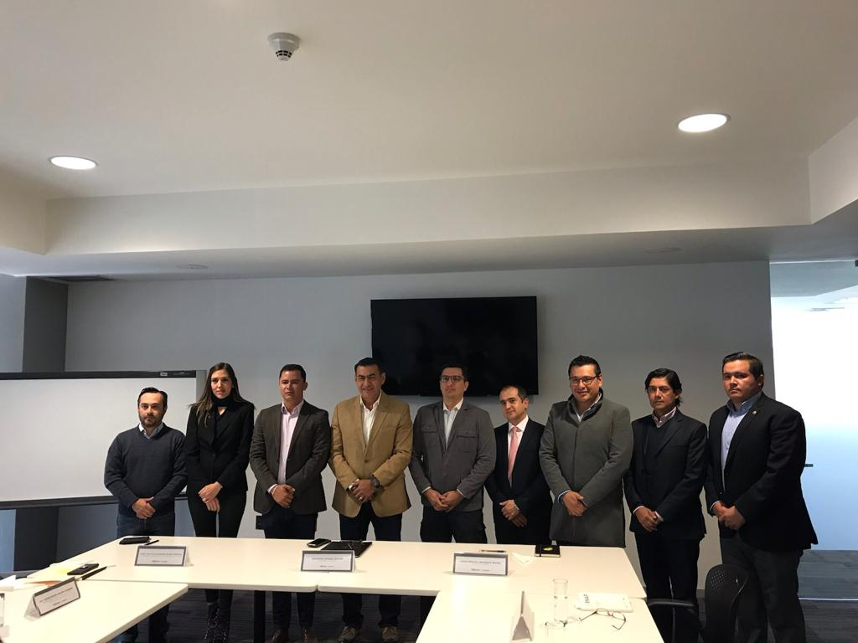
(Instalación del Instituto para el Mejoramiento del Habitad del Municipio de Tlajomulco de Zúñiga. 31/01/2019)

Iniciativas y Dictámenes:
- En la sesión extraordinaria de cabildo del día 30 de octubre del 2018 con el carácter de Presidente de la Comisión Edilicia de Planeación Socioeconómica y Urbana, presenté iniciativa mediante la cual se aprobó la reforma de los artículos 21, 35, 37,74 y 81 BIS de la Constitución política del estado de Jalisco, con la finalidad de alinearnos con el Proyecto de Decreto presentado por el Congreso del Estado, referente a los requisitos necesarios para ejercer el cargo de diversos funcionarios estatales.

- En la sesión ordinaria de cabildo con fecha del día 23 de noviembre del 2018, con el carácter de Presidente de la Comisión Edilicia de Planeación Socioeconómica y Urbana, presenté el proyecto de Dictamen, mismo que fue aprobado en dicha sesión, por el cual se expide el Reglamento del Instituto para el Mejoramiento del Habitad del Municipio de Tlajomulco de Zúñiga, mediante el cual se crea un Organismo Público Descentralizado, especializado en el tema del desarrollo urbano, integrando diversas dependencia técnicas y especializadas en el tema. Esta dependencia paramunicipal es algo novedoso en la administración pública, creada para atender los grandes problemas que ha tenido el municipio en dicho rubro.

- En esa misma sesión que se señala en el punto anterior, presente la iniciativa de acuerdo con carácter del dictamen por la Comisión Edilicia de Planeación Socioeconómica y Urbana, mediante el cual se propone que el Ayuntamiento del Municipio de Tlajomulco de Zúñiga, apruebe y autorice la renovación de concesión de bienes y servicios públicos del fraccionamiento el palomar, con la finalidad de continuar con la gran gestión que han hecho los vecinos de dicho lugar, en lo que corresponde a la recolección de basura y cuidado de áreas verdes.

- Continuando con los temas agendados en la sesión mencionada en los dos puntos anteriores, con el carácter de Presidente de la Comisión Edilicia de Planeación Socioeconómica y Urbana, también presente la iniciativa de acuerdo con carácter de dictamen, mediante el cual el Ayuntamiento de Tlajomulco de Zúñiga, apruebe y autorice el inicio del procedimiento de revisión, y su vez la actualización del Programa Municipal de Desarrollo urbano, el Programa de Ordenamiento Ecológico local, así como los Planes Parciales de Desarrollo para todo el municipio, con la finalidad de iniciar dichos trabajos en tiempo y forma con la legislación de la materia.

- En la sesión ordinaria del día 22 de febrero del 2019, fue aprobado y autorizado la iniciativa de turno a la Comisión Edilicia de Planeación Socioeconómica y Urbana, del proyecto de Decreto por el que se expide el Reglamento para la Regularización y Titulación de Predios Urbanos del Municipio de Tlajomulco de Zúñiga. Con dicho reglamento se pretende realizar el procedimiento para regular predios urbanos, logrando la titulación a favor de los habitantes del municipio.

- En la misma sesión que se menciona en el punto inmediato anterior, presente la Iniciativa de ordenamiento municipal suscrita por la Comisión Edilicia de Seguridad Pública, mediante el cual propone que el Ayuntamiento de Tlajomulco de Zúñiga apruebe y autorice el turno a la Comisión Edilicia de Seguridad Pública, el proyecto de Decreto por el que se expide el Reglamento del Servicio de Protección para el Municipio de Tlajomulco de Zúñiga, con la finalidad de establecer los criterios y necesidades para otorgar protección a los funcionarios de la administración pública municipal que así lo requieran.

- En la sesión extraordinaria del día 06 de marzo del 2019, se aprobó y autorizó la iniciativa de turno a la Comisión Edilicia de Seguridad Pública del proyecto de Decreto por el que se adiciona el artículo 119 bis al Reglamento para el Funcionamiento de Giros Comerciales, Industriales y de Presentación de Servicios en el Municipio de Tlajomulco de Zúñiga, Jalisco; iniciativa por la que se le establecen requisitos con los que deben contar los minisúper para atender temas de seguridad pública de la población.

- En sesión ordinaria del día 24 de mayo del 2019, presente iniciativa de acuerdo con carácter de dictamen, en mi carácter de Presidente de la Comisión Edilicia de Planeación Socioeconómica y Urbana, mediante el cual propone que el Ayuntamiento apruebe y autorice la modificación parcial del resolutivo segundo del punto de acuerdo 197/2018 de fecha 21 de noviembre del 2018 relativo al inicio del procedimiento de revisión en su caso la actualización del Programa Municipal de Desarrollo Urbano, el Programa de Ordenamiento Ecológico local, así como los Planes Parciales de Desarrollo Urbano del municipio, para homologar los cargos con la dependencia competente, que es la Coordinador General de Gestión Integral de la ciudad.

- En sesión ordinaria del día 24 de junio del 2019, fue presentada iniciativa por del Presidente Municipal Salvador Zamora Zamora mediante el cual propone que el ayuntamiento apruebe y autorice la modificación del Plan Municipal de Desarrollo con efectos de sustitución y se turna a la Comisión Edilicia de Planeación Socioeconómica y Urbana el Plan Municipal de desarrollo y gobernanza “Tlajomulco 2018-2021”, trabajos que se dictaminaron y realizaron en la Comisión que presido.

- En la misma sesión señalada en el punto anterior, presente con el carácter de Presidente de la Comisión Edilicia de Planeación Socioeconómica y Urbana, el Dictamen mediante el cual propone que el Ayuntamiento apruebe y autorice el Decreto por el que se reforman y se adicionan diversos artículos del Reglamento del Consejo Municipal de Desarrollo Urbano de Tlajomulco de Zúñiga, Jalisco. Dicho consejo se encuentra integrado por funcionarios público y la sociedad civil, buscando el correcto desarrollo urbano del municipio.

- Continuando con los temas agendandados en la sesión señalada en los dos puntos anteriores, presenté iniciativa de ordenamiento municipal, en el cual se propone que el Ayuntamiento apruebe y autorice el turno a la Comisión Edilicia de Seguridad Pública, como convocante, y a la Comisión Edilicia de Reglamentos y Puntos Constitucionales, como coadyuvante, el proyecto de Decreto por el que se reforman diversos artículos del Reglamento de la Policía Preventiva Municipal de Tlajomulco y el artículo 20 del Reglamento de la Administración Pública del Municipio de Tlajomulco de Zúñiga, Jalisco. Esto con la finalidad de homologar con la legislación en materia penal correspondiente a medidas cautelares.

- En sesión extraordinaria del día 15 de julio del 2019, presenté dictamen suscrito por la Comisión Edilicia de Planeación Socioeconómica y Urbana, como convocante, y la Comisión Edilicia de Medio Ambiente y Sustentabilidad, como coadyuvante, mediante el cual propone que el Ayuntamiento apruebe y autorice el Plan Municipal de Desarrollo y Gobernanza Tlajomulco 2018-2021. En esta sesión se aprobaron las observaciones y reservas realizadas al dicho Plan.
Se hace mención que tenemos en espera 2 iniciativas por dictaminar, ambas de la Comisión Edilicia de Seguridad Pública, la primera es el Reglamento del Servicio de Protección del Municipio y otra las reformas al Reglamento de la Policía Preventiva del Municipio respecto al tema de medidas cautelares. En consecuencia doy cuenta que se han realizado teniendo un total de 12 iniciativas y dictámenes durante el primer año del periodo Constitucional, en las cuales destaco la aprobación de dos nuevos Reglamentos y la actualización del Plan Municipal de Desarrollo y Gobernanza 2018-2021.

- En la dictaminación del Reglamento de la Administración Pública del Municipio de Tlajomulco de Zúñiga, Jalisco, se propuso y fue aprobado establecer una facultad a la Dirección General de Ordenamiento Territorial para acordar la activación de las licencias de urbanización suspendidas, debiendo considerar los instrumentos de planeación ambiental y urbana vigentes, esto con la finalidad de requerir nuevos estudios que avalen la viabilidad de la urbanización acorde a las condiciones urbanísticas actuales del Municipio.

- En la dictaminación del artículos 63 BIS segundo párrafo del Reglamento para el Funcionamiento de Giros Comerciales, Industriales y de Prestación de Servicios en el Municipio de Tlajomulco de Zúñiga, Jalisco, en lo que respecta a los requisitos con los que deben contar los minisúper, se hizo aportación para que los equipos de seguridad requeridos se encontraran en estado óptimo y correcto funcionamiento.

- En la dictaminación del Reglamento para la Inclusión Social y la No Discriminación de Personas con Discapacidad del Municipio de Tlajomulco de Zúñiga, Jalisco, se hicieron aportaciones en cuanto al tema de las sanciones que se pretenden imponer a quienes infrinjan dicho ordenamiento, además de establecer el medio de impugnación que por ley se exige al momento de sancionar.

- En las mesas de trabajo del Contrato de Concesión de vialidades municipales a favor de “Asociación de Colonos los Gavilanes Poniente, A.C”, se agrego una clausula de exclusión laboral, con la finalidad de proteger al Municipio en temas de responsabilidad laboral con el personal que contrate la Asociación para el cumplimiento del objeto del contrato.

- En las mesas de trabajo de la Ley de Ingresos para el ejercicio 2020, se hizo una aportación para efectos de que se cobrara la instalación del cableado que se desprenda de las antenas de telecomunicación, además de cobrar un derecho de piso a todo el cableado aéreo y subterráneo que pase por vialidad municipal, esto con la finalidad de incentivar a que los contribuyentes opten por el ocultamiento de las redes de telecomunicación, cuidando el entorno urbano, el desarrollo armónico de la población y el arbolado de las vialidades.

La atención ciudadana es una de las principales tareas que debe desempeñar alguien que ostenta un cargo de representatividad como lo es el de Regidor, esta tarea se deriva del derecho de petición que protege nuestra Carta Magna en su artículo octavo, razón por la cual estamos obligados a atender cualquier petición que la ciudadanía realice de manera pacífica y respetuosa a la administración pública municipal.
En ese orden de ideas, en estos primeros doce mese de gestión, se busco estar constantemente en contacto con la población, atendiendo diversas juntas, eventos y pláticas a las que cordialmente fui invitado, de las cuales presento un breve listado a continuación:
- 18 de octubre del 2018, Visita al kínder José Trinidad Martínez Rivas de San Agustín, atención a peticiones.

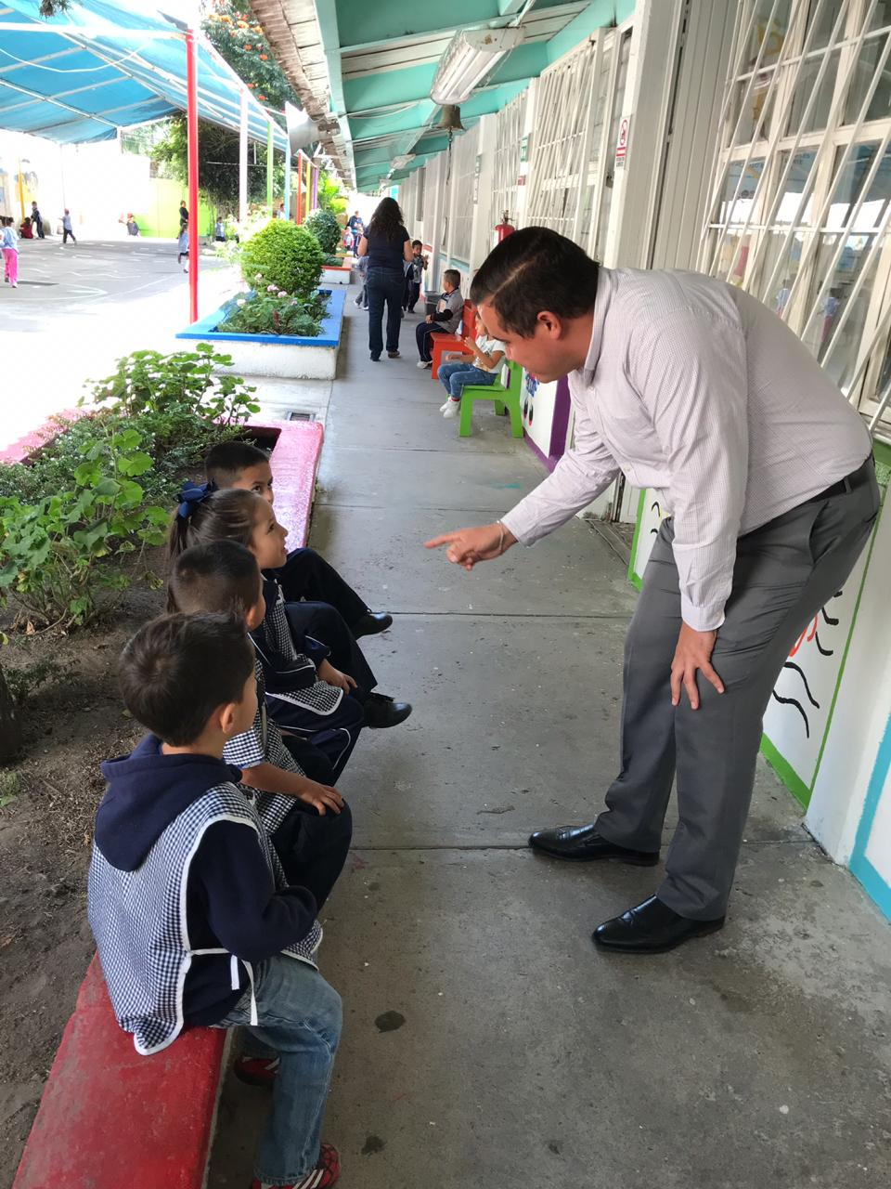
(Kínder José Trinidad Martínez Rivas, 18/10/18)

- 01 de noviembre del 2018, invitación al concurso de altares de muertos en la localidad de Santa Cruz de las Flores como Juez Calificador.

- 26 de noviembre del 2018, Visita al Senado de la Republica.

- 05 de diciembre del 2018, Invitación a mañanitas con motivo de fiestas patronales de Tlajomulco de Zúñiga.

- 10 de diciembre del 2018, Invitación a mesa de trabajo de escenarios metropolitanos en el Congreso del Estado de Jalisco.

- 11 de diciembre del 2018, Sesión solemne en antigua Presidencia de Tlajomulco de Zúñiga y aniversario del general Eugenio Zúñiga.

- 14 de enero del 2019, Visita de trabajo al kínder Luis Ahumada Medina en Santa Cruz de las Flores.
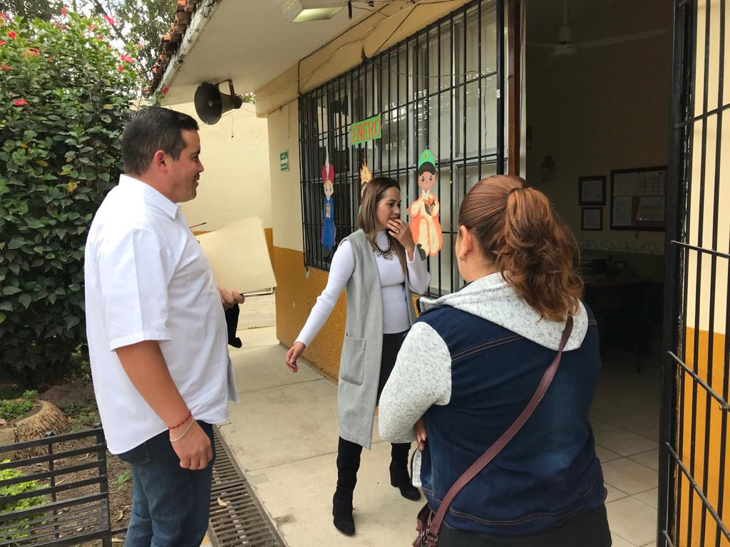
(Kínder Luis Ahumada Medina, 14/01/2019)

- 16 de enero del 2019, Inauguración de calle Lerdo de Tejada.

- 17 de enero del 2019, Invitación a la localidad de Villa las Flores junto con autoridades de Seguridad Pública atendiendo temas de seguridad en la localidad.

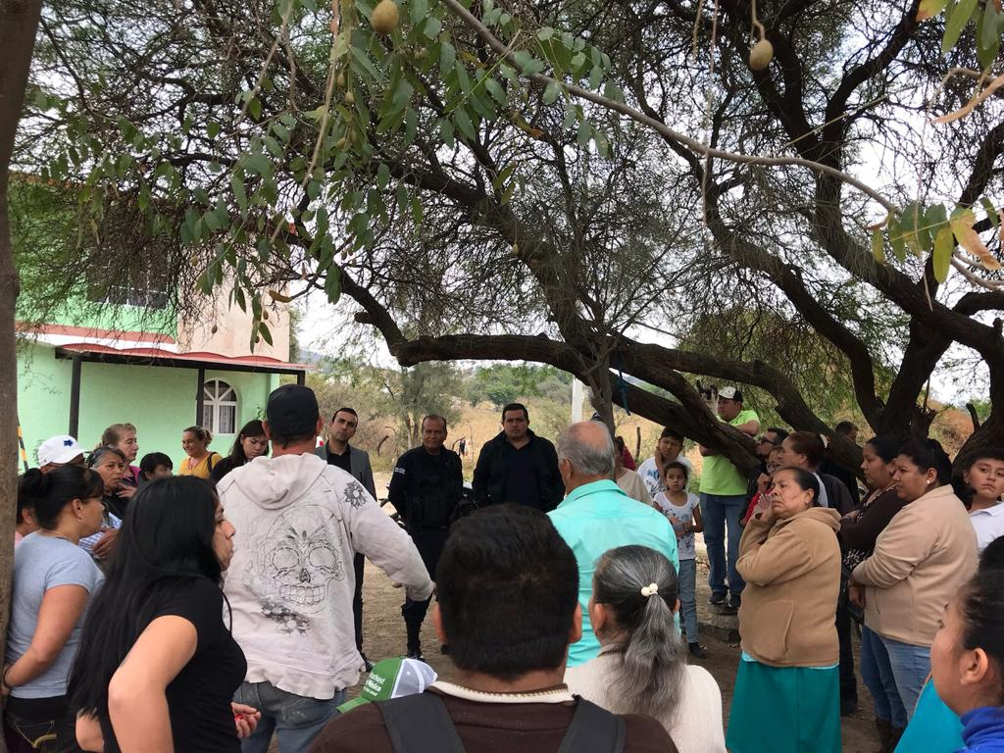
(Localidad de Villa las Flores, 17/01/2019)

- 15 de febrero del 2019, brigada pinta de la plaza de Santa Cruz de las Flores.

- 24 de febrero del 2018, Honores a la bandera en conmemoración al día de la bandera.
- 07 de marzo del 2019, Firma de Convenio de Reconstrucción Mamaria.

- 21 de marzo de 2019, Inauguración de Expo Agropecuaria de Tlajomulco.

- 01 de abril del 2019, Arranque de feria de la salud familiar 2019.

- 09 abril del 2019:
- Presentación del escudo de armas de Tlajomulco de Zúñiga.
- Entrega de módulos de maquinaria “A toda máquina”

- 25 de abril del 2019, Reforestación en Unidad Deportiva en Chivabarrio.

- 03 de mayo del 2019, Centenario del Ejido de Santa Cruz de las Flores y develación de placa de las flores.

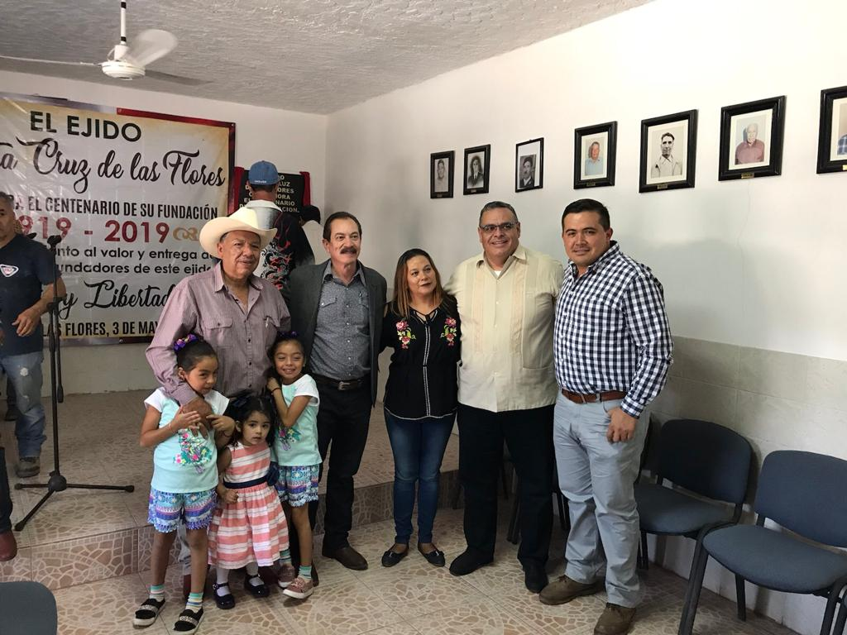
(Ejido de Santa Cruz de las Flores, 03/05/2019)

- 13 de mayo del 2019, Inauguración de programa estudiante a prueba.

- 13 de mayo del 2019, Inauguración de nueva Comisaría de la Policía Preventiva de Tlajomulco de Zúñiga.

- 17 de mayo del 2019, Graduación de Primera Generación de Emprendedores.

- 21 mayo del 2019, Festejo del día del maestro.

- 26 de mayo del 2019, Festival del sabor de Tlajomulco en la localidad de San Juan Evangelista.

- 17 de junio del 2019, Arranque nodo vial del kilometro 40.

- 11 de julio del 2019, Reunión con grupo de la 3ra edad en DIF Tlajomulco en acompañamiento de la Sra. Vero Castro de Zamora.

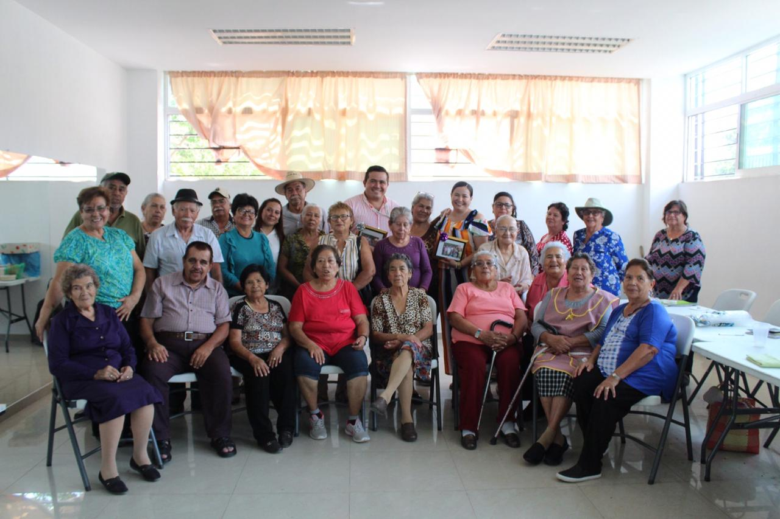
(DIF Tlajomulco, 11/07/2019)

- 15 de julio 2019, entrega de 200 árboles al Ejido de Santa Cruz de las Flores.

- 18 de julio del 2019, Inauguración del Centro Universitario UTEG.

- 21 de julio del 2019, reforestación en colaboración con la empresa “TV Azteca”.

- 05 de agosto del 2019, Honores a la bandera.

- 21 de agosto del 2019, Inauguración de primer lactante de Tlajomulco de Zúñiga

- 22 de agoto del 2019, entrega de apoyo económico a pescadores.

- 03 de septiembre 2019, entrega de útiles a alumnos del Fraccionamiento Fresnos 2 y Villas Terranova.

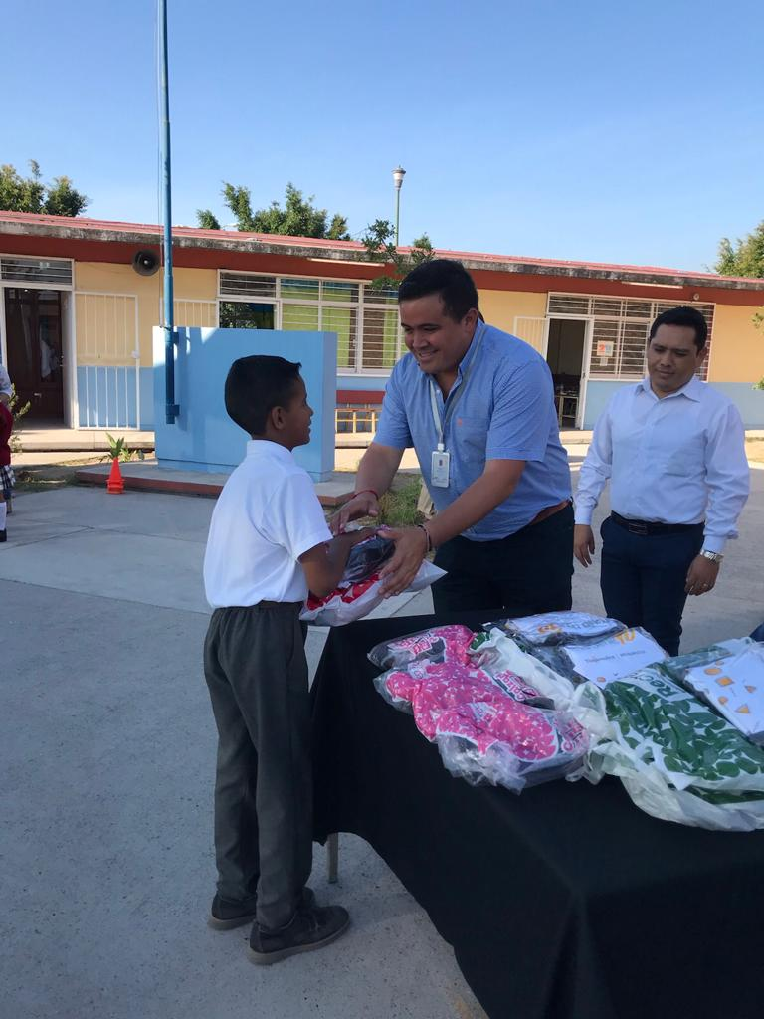
(Fraccionamiento Fresnos 2 y Villas Terranova 03/11/2019)

ATENTAMENTE:
Tlajomulco de Zúñiga, Jalisco a 13 de septiembre del 2019.
“2019, año de la igualdad de género en Jalisco”

Lic. César Francisco Padilla Chávez.
Regidor del H. Ayuntamiento Constitucional de Tlajomulco
de Zúñiga, Jalisco.

